CollabCanvas

* Kunde:
  + DHBW-Studenten / StuV DHBW Mannheim
* Use Cases: Kommunikation und Zusammenarbeit
  + StuV:
    - Raum erstellen (Collab oder Team Canvas)
    - Erstellung eines Raums für jeden Kurs zum Studiumsbeginn
    - Initiierung von kursübegreifenden Projekten unter den Studierenden
    - (Teamarbeit konkret fördern) -> Wartezeit zwischen Pixel setzen zwingt zur Teamarbeit
  + Studenten:
    - Erstes Kennenlernen im Kurs-Bild
    - In Events mit versch. Kursen (auch versch. Studiengängen oder Fakultäten) Wettbewerb
    - Raum erstellen (Collab oder Team Canvas)
    - Wollen die Namen von anderen im Raum sehen
* Anwendungsbereiche
  + Zwischen den Vorlesungen, also zwischendurch für 5 Minuten
    - “Eine Sekunde draufschauen, Pixel setzen, weitermachen”
  + Kennenlernen-Runden
  + Freizeitbeschäftigung (zwischen 23 und 6 Uhr, wenn DHBW nicht vorgeht)

User-Story:

1. Studierender xy möchte Studierende anderer Kurse kennenlernen und nutzt den Canvas um eine neue Gruppe zu finden mit der er zusammenarbeiten kann.
2. Die StuV der DHBW Mannheim will einen Raum erstellen können, in dem ein CollabCanvas oder ein TeamCanvas ist.
3. Ein Benutzer möchte ein Pixel in einem bestehenden Canvas setzen. Dazu wählt er sich in den gewünschten Bereich des Canvas ein, wählt eine Farbe aus und zeichnet anschließend den Pixel. Anschließend muss eine Zeitspanne gewartet werden, bevor der Vorgang wiederholt werden kann.
4. Die StuV der DHBW Mannheim/Ein Studierender möchte für einen neuen Canvas erstellen. Dabei muss zunächst der Modus (Team/Collab) ausgewählt und die benötigten Informationen angegeben werden, um anschließend den Raum-Link zu erhalten.
5. Ein Studierender möchte sich in einen bestehenden Raum einwählen. Dazu gibt er den zur Session gehörigen PIN ein, legt einen Benutzername fest und loggt sich in den Raum ein.

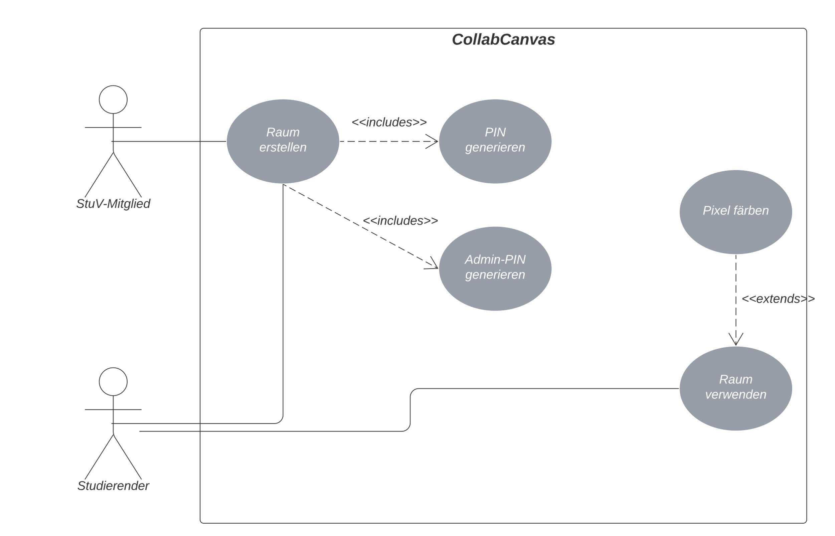User-Stories:

1. Ich als Student der DHBW Mannheim möchte ich mich live mit meinen Kommilitonen vernetzen können.

Pixel:

Schreckt die Fakultät Technik nicht ab

Kleine Kunstwerke ohne großen Fähigkeitsanspruch

Warum diese Arte von Lösung:

* Teamwork ist Pflicht
  + Keiner kann alles allein machen (durch die Wartezeit)
* Niedrige Einstieghürde
  + Nicht jeder hat künstlerische Züge
* Fokussierung auf wesentliche Bildinhalte
  + Weniger ist mehr
* Easy to learn, hard to master